Asimilace N – ze sloučenin anorganických do organických – běžné (rostliny, mikroorganismy obecně)

N₂ – inertní, problém převést na sloučeninu
- kyslíkaté – výboje
- redukce na NH₃ – energeticky náročná

N₂ + 3H₂ 2NH₃ ΔG°' = 32,6 kJ.mol⁻¹

Technologicky – katalýza (pův. Os a U, dnes Fe³⁺, 400 – 650 ºC, 10 – 40 MPa)
– Haber-Bosch 1913
– spotřebuje ca 1% veškeré celosvětově produkované energie

Biochemicky – enzymová katalýza + ATP

25B Nitrogenasa

Probíhá podle rovnice
N₂ + 8H⁺ + 8e⁻ 2NH₃ + H₂
na každý elektron se spotřebují 2 ATP, tedy
16 ATP 16 ADP + 16 Pi
Celkově
N₂ + 4NADH+ H⁺ + 16MgATP 2NH₃ + H₂ + 4NAD⁺ + 16MgADP + 16Pi

Tato redukce je omezena na několik mikroorganismů – symbiotické a volně žijící
Rhizobium – symbiont vikvovitých rostlin
Azotobacter, Klebsiella, Clostridium a cyanobacteria (vodní)

Reakce je katalysována nitrogenázovým komplexem složeným z FeS-proteinu dinitrogenasa reduktasy (složena ze 2 podjednotek o ca 65 kD, obsahuje 4Fe a 4S na dimer, citlivá na kyslík) a MoFe-proteinu dinitrogenasy (α₂β₂ heterotetramer s velkým redoxním centrem obsahujícím Fe₄S₃ a Fe₃MoS₃ spojené 3 sulfidovými skupinami)

Nitrogenasová reakce může být rozložena do 3 kroků:
- redukce FeS-proteinu externím donorem elektronů
- redukce MoFe-proteinu redukovaným FeS-proteinem
- redukce N₂ MoFe proteinem

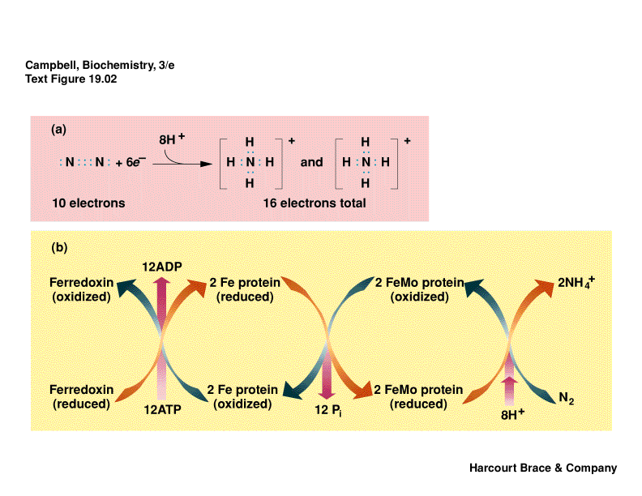

První reakce vyžaduje NADH a je katalysována feredoxinem.
Ve druhém stupni dochází ke spřažení s exergonickým pochodem – hydrolýzou ATP. Podstatou je snížení redoxpotenciálu (z -350 mV na -450 mV) po fosforylaci proteinu, to umožní redukovat koncový enzym – FeMo-protein o nízkém E^{’0}, jenž je pak schopen redukce N₂.

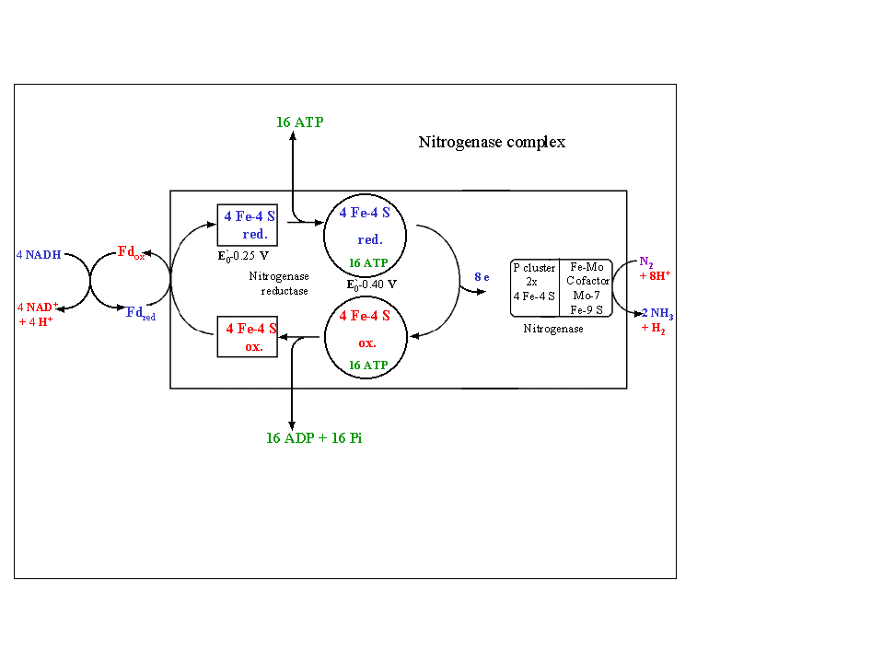
Úloha Fe₄S₄ při redukci dinitrogenasy

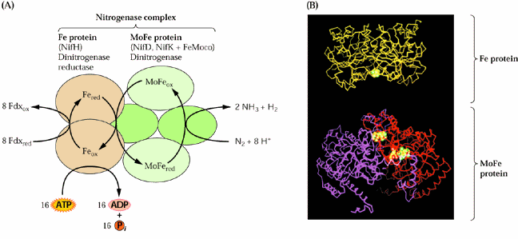

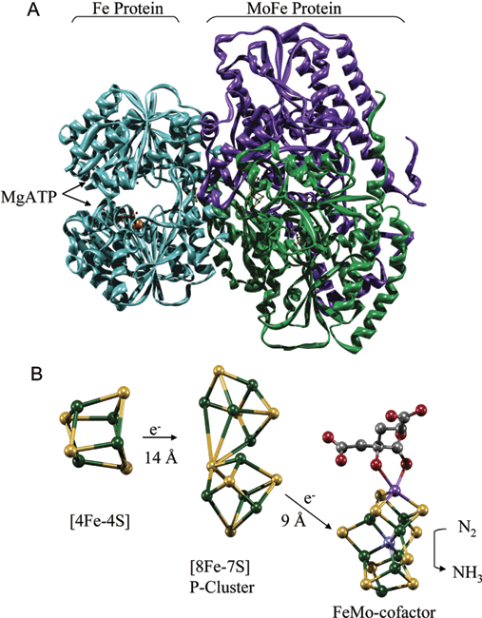

Přenos elektronu mezi klastry

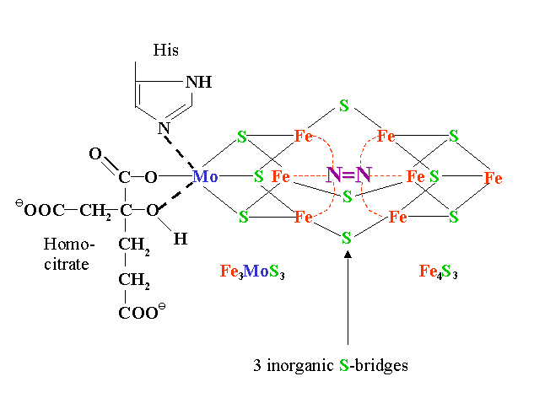

Vazba N₂ v klastrech dinitrogenasy

Nitrogenasa (podobně jako RUBISCO) je syntesována ve velkých množstvích, u diazotofytů tvoří až 10% všech bílkovin.

Nitrogenasa redukuje i jiné substráty se strukturou podobnou N₂, dobrým měřítkem její aktivity je redukce acetylenu:
HCCH + 2e⁻ + 2H⁺ H₂CCH₂

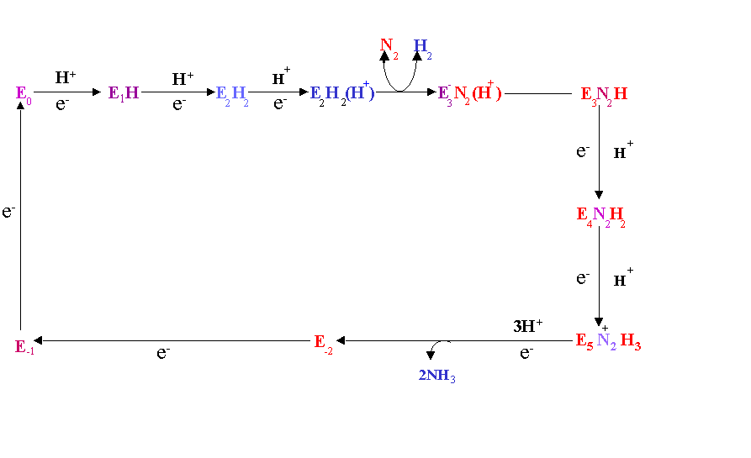

Schema mechanismu redukce N₂

Problém citlivosti ke kyslíku, produkce leghemoglobinu odčerpávajícího O₂ (v rostlinné buňce, kodován v jejím jádře.

Symbiosa – rostlina zásobuje symbionta metabolity (z TCA).

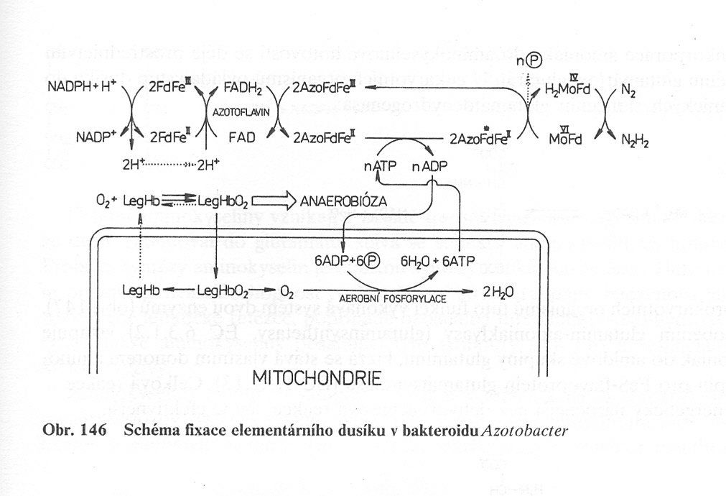

Lokalisace enzymů redukce dusíku

Možnosti GMO – nitrogenázy v rostlinách.

Jiné typy nitrogenas (V místo Mo, účast azotoflavinu aj.)

